Лабораторная работа 1

Тема 7. Диаграммы состояния двухкомпонентных систем
Задание
Необходимо зарисовать, соблюдая масштаб, диаграмму состояния согласно своему варианту и выполнить следующие задания:
- Установить тип данной диаграммы.
- Определить структурный и фазовый состав всех областей диаграммы состояния и отразить их соответствующими буквенными обозначениями на диаграмме.
- Определить положение сплава, данного вариантом, на диаграмме состояния.
- Построить кривую охлаждения этого сплава в координатах «температура – время»; определить фазы, существующие в равновесии, и число степеней свободы сплава в его критических точках по правилу фаз Гиббса.
- Определить для заданной вариантом температуры сплава состав фаз и весовое соотношение фаз по правилу отрезков.
- Описать структуру заданного сплава при комнатной температуре.

Задание выполняется индивидуально, по вариантам. Выбор нужного варианта осуществляется по первой букве фамилии (табл. 1.1).
Таблица 1.1
1 вариант | А – В |  | 5 вариант | О – Р
2 вариант | Г – Е |  | 6 вариант | С – У
3 вариант | Ж – К |  | 7 вариант | Ф – Ч
4 вариант | Л – Н |  | 8 вариант | Ш – Я

Таблица 1.2
Вариант | № диаграммы состояния | Состав сплава, % В | Т, °С
1 | 1 | 40 | 600
2 | 2 | 60 | 700
3 | 3 | 80 | 700
4 | 4 | 30 | 900
5 | 5 | 20 | 600
6 | 6 | 20 | 500
7 | 7 | 50 | 800
8 | 8 | 40 | 900
Диаграмма состояния, состав сплава и температура указаны в табл. 1.2 по вариантам. Диаграммы состояния приведены ниже. В табл. 1.2 второй компонент, по содержанию которого определена концентрационная ось диаграммы, условно обозначен буквой В.

Вариант 1. Диаграмма состояния системы магний – кальций
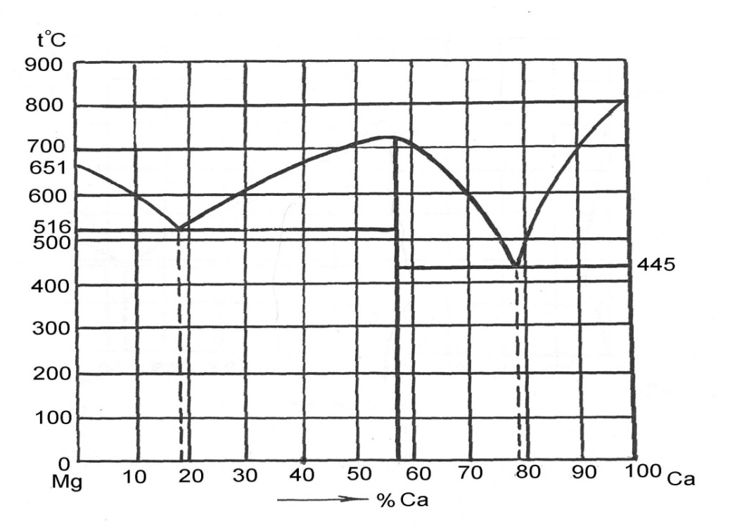

Вариант 2. Диаграмма состояния системы сурьма – германий
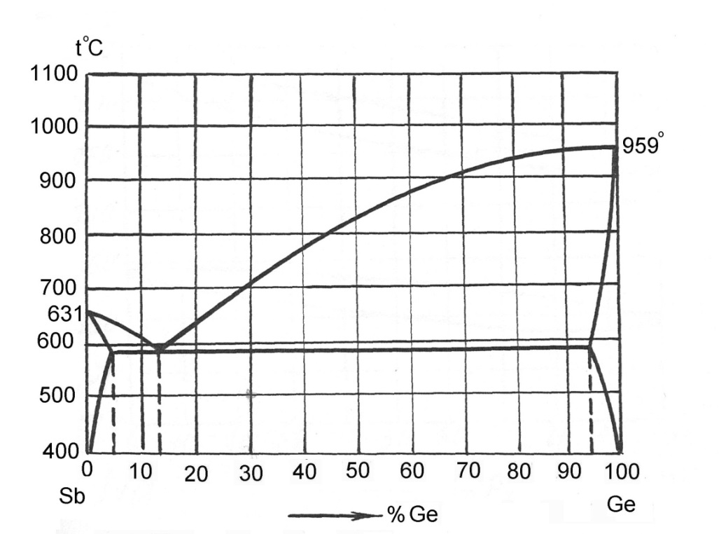

Вариант 3. Диаграмма состояния системы алюминий – германий
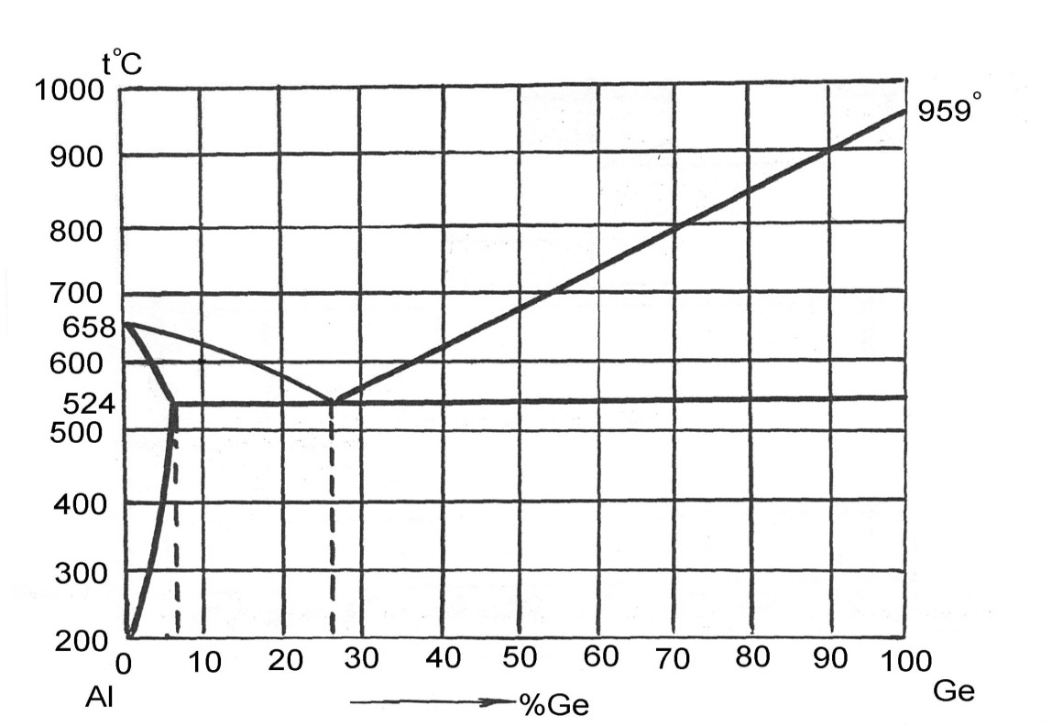

Вариант 4. Диаграмма состояния системы медь – серебро
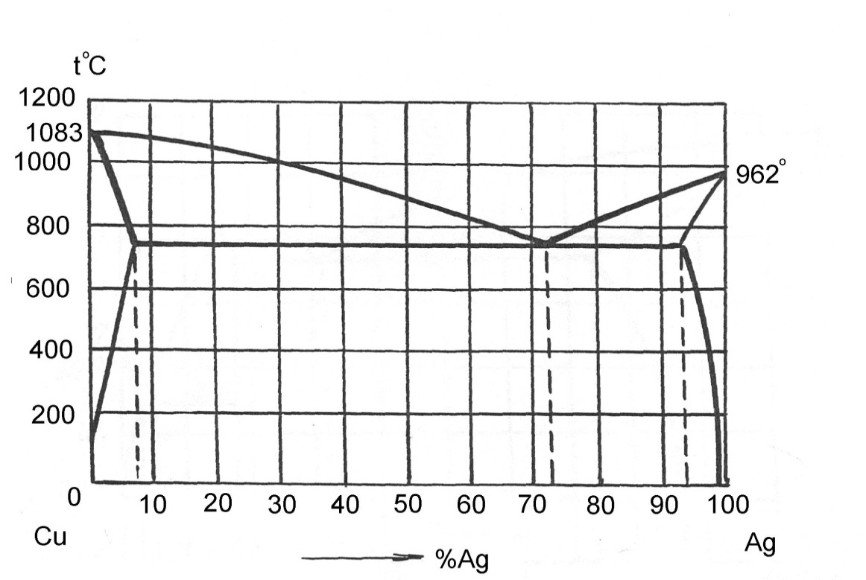

Вариант 5. Диаграмма состояния системы алюминий – медь
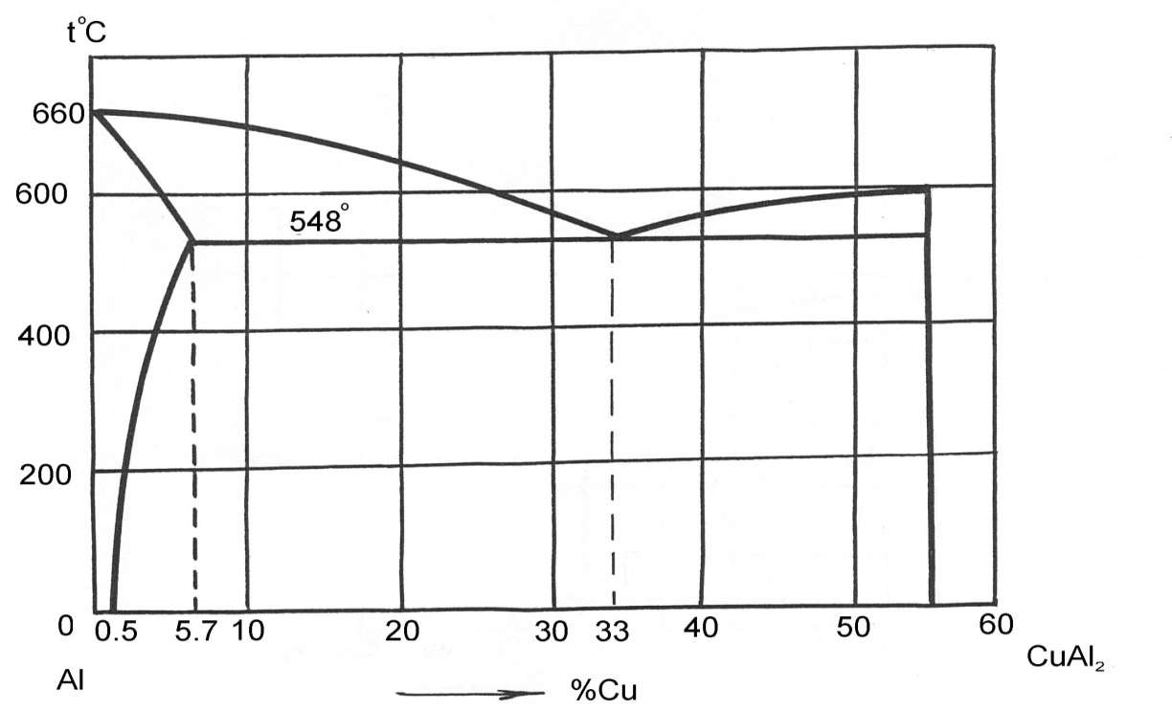

Вариант 6. Диаграмма состояния системы железо – никель
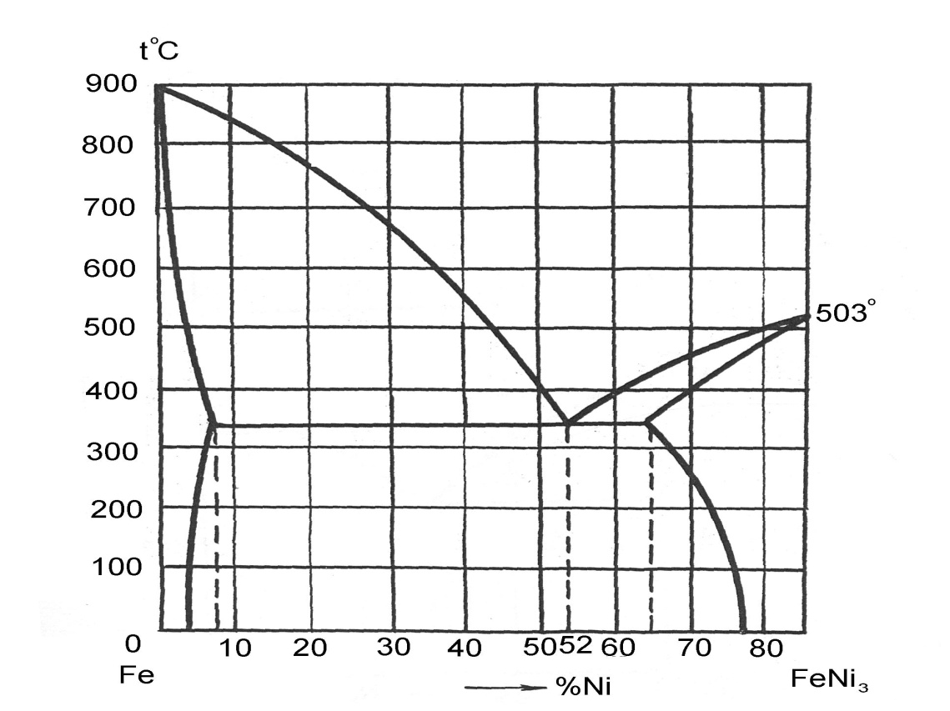

Вариант 7. Диаграмма состояния системы алюминий – кремний
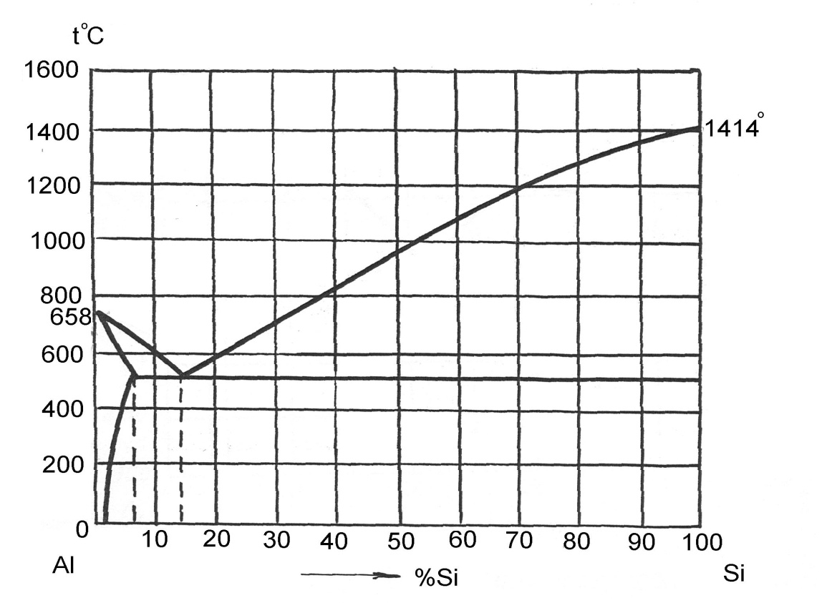

Вариант 8. Диаграмма состояния системы магний – германий
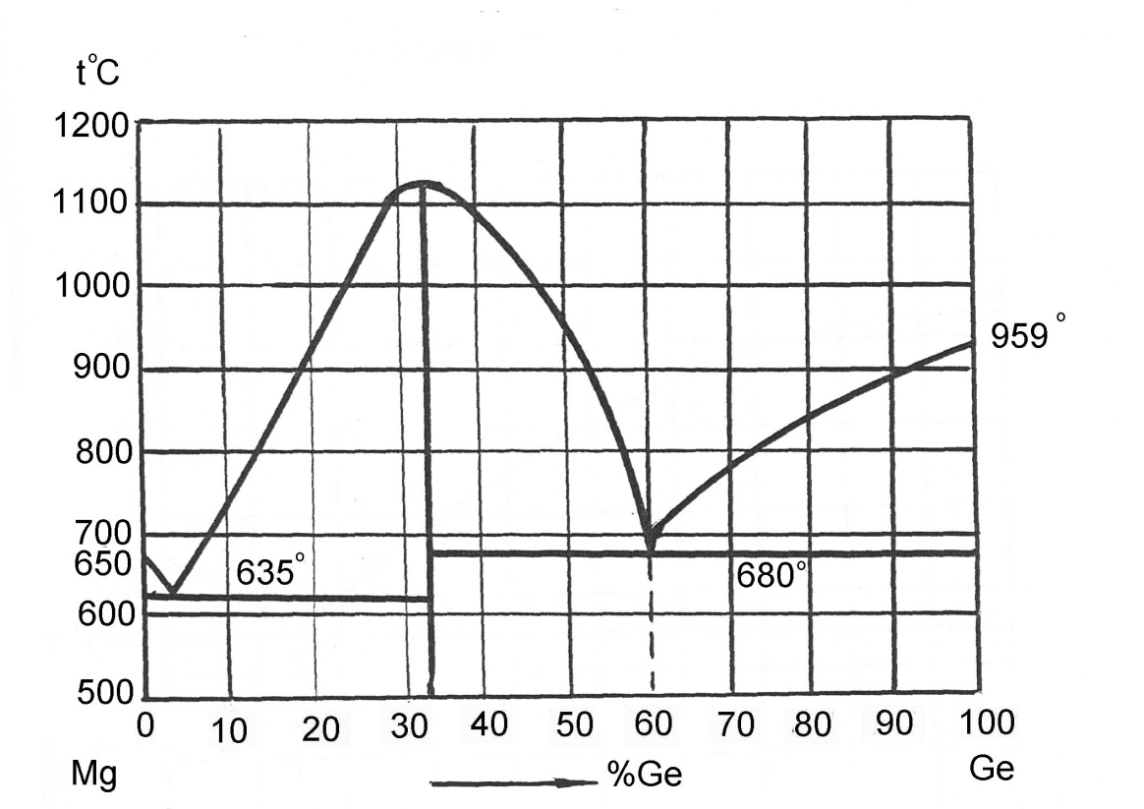

Рекомендации по выполнению практического задания 1
- Изобразите диаграмму состояния.
- Определите однофазные области диаграммы.
- Определите фазовый состав двухфазных областей диаграммы по правилу коноды.
- Напишите тип диаграммы состояния.
- Изобразите сплав на диаграмме состояния. Т. е. найдите указанное в задании % содержание компонента В (В – компонент, который указан справа на диаграмме) и проведите вертикальную линию.
- Перенесите критические точки заданного сплава на координатную плоскость «Т °С – время». Определите и запишите фазы, существующие в равновесии в критических точках.
- Посчитайте число степеней свободы по правилу фаз Гиббса. Изобразите кривую охлаждения.
- Проведите анализ фазовых превращений при охлаждении сплава и запишите конечную структуру сплава.
- Укажите структурные составляющие сплавов других областей диаграммы состояния.
- Проведите коноду на диаграмме состояния при заданной температуре для заданного сплава. Спроецируйте точки пересечения коноды с линиями диаграммы на ось концентраций и таким образом определите состав фаз.
- Измерьте отрезки коноды в мм и рассчитайте количество фаз по правилу отрезков.

